**ข้อมูล ทั่วไป**

น้ำตกคลองพา

มีทั้งหมด 7 ชั้น ที่มีความสวยงาม ต้องเดินเท้าเป็นระยะทางประมาณ 3 กิโลเมตรจากที่ทำการอุทยานแก่งกรุง 4 ซึ่งเป็นทางลากซุงเก่าที่ยกเลิกไปแล้วตั้งแต่ปี 2532 ปัจจุบันมีสภาพเป็นป่าที่สามารถพบเห็นร่องรอยสัตว์ป่าหลากหลายชนิดได้ไม่ยาก น้ำตกคลองพาอยู่สูงจากระดับน้ำทะเลประมาณ 265 เมตร เกิดจากลำห้วยเล็กๆ  หลายสายมารวมตัวกัน  มีน้ำไหลตลอดปี ลดหลั่นกันเป็นชั้นๆ ไป รวม 7 ชั้น

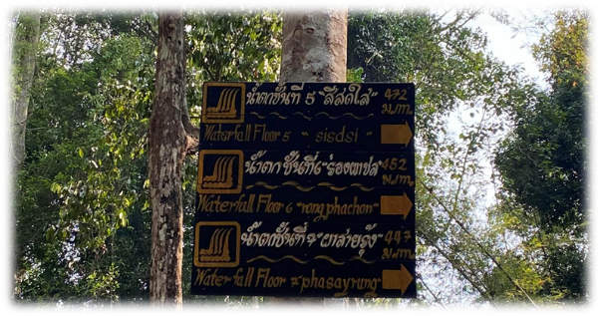

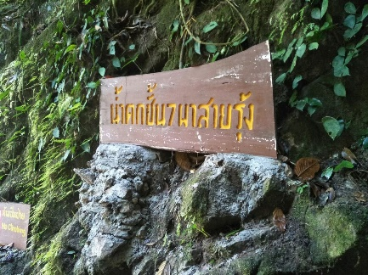

**รายละเอียดสถานที่ท่องเที่ยว**

**น้ำตกคลองพา** ตั้งอยู่ที่ ตำบลคลองพา อำเภอท่าชนะ จังหวัดสุราษฎร์ธานี อยู่ในเขตพื้นที่อุทยานแห่งชาติแก่งกรุงที่ 4 สภาพพื้นที่เป็นภูเขาสลับซับซ้อน มีสภาพภูมิประเทศน่ารื่นรมย์มาก มีทั้งน้ำตก ป่า และ ลำธาร ทัศนียภาพที่สวยงาม เป็นป่าต้นน้ำอีกแห่งที่มีความสำคัญหล่อเลี้ยงชาวจังหวัดสุราษฎร์ธานี และจังหวัดชุมพร น้ำตกคลองพา มีทั้งหมด 7 ชั้น ที่มีความสวยงาม ต้องเดินเท้าเป็นระยะทางประมาณ 3 กิโลเมตร จากที่ทำการอุทยานแห่งชาติแกร่งกรุง 4 ซึ่งเป็นทางลากซุงเก่า ที่ยกเลิกไปแล้วตั้งแต่ปี 2532 ปัจจุบันมีสภาพเป็นป่าที่สามารถพบเห็นร่องรอยสัตว์ป่าหลากหลายชนิดได้ไม่ยาก น้ำตกคลองพาอยู่สูงจากระดับน้ำทะเลประมาณ 265 เมตร เกิดจากลำห้วยเล็กๆหลายสายมารวมตัวกัน มีน้ำไหลตลอดปี ลดหลั่นกันเป็นชั้นๆ รวมทั้งหมด 7 ชั้น

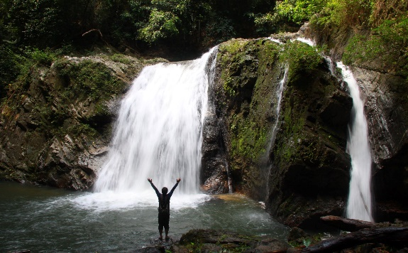

**ลักษณะภูมิประเทศ**

อุทยานแห่งชาติแกร่งกรุง ประกอบด้วยพื้นที่ภูเขาสลับซับซ้อนในแนวเหนือ - ใต้ ด้านตะวันออกของพื้นที่จังหวัดสุราษฎร์ธานีติดต่อพื้นที่จังหวัดระนองเทือกเขาในตอนกลางของอุทยานแห่งชาติแก่งกรุงเป็นต้นน้ำแม่น้ำหลังสวนทางด้านทิศเหนือ และคลองยันทางทิศใต้มียอดเขาสูงที่สำคัญ 4 แห่งด้วยกันคือ ยอดเขาแดน,ยอดเขายายหม่อม,ยอดเขานมสาวและยอดเขาไผ่ ซึ่งยอดเขาสูงที่สำคัญ 4 แห่งด้วยกัน คือ ยอดเขาแดน สูงประมาณ 849 เมตร จากระดับน้ำทะเล ส่วนใหญ่พื้นที่มีลักษณะเป็นเขาดินแร่สำคัญที่มีอยู่ในบริเวณนี้ คือ แร่ดีบุก

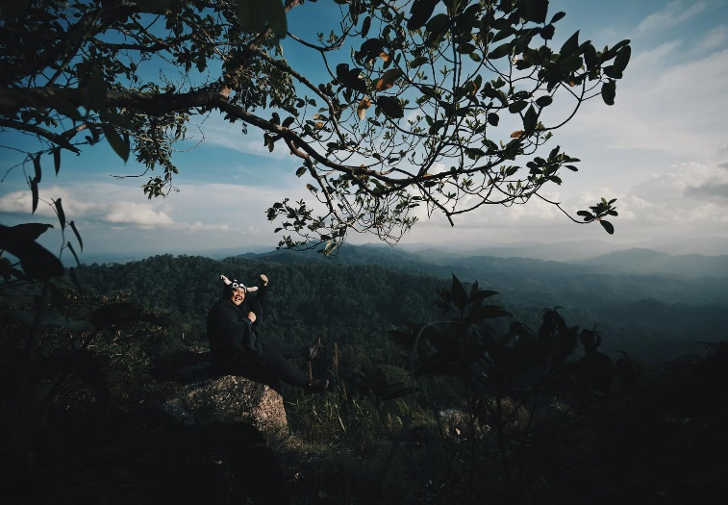

**ลักษณะภูมิอากาศ**

เนื่องจากสภาพพื้นที่โดยทั่วไป ยังเป็นป่าดิบชื้น ซึ่งให้มีฝนตกเกือบตลอดปี และมีอากาศค่อนข้างเย็นเนื่องจากพื้นที่ดังกล่าว ตั้งอยู่ในบริเวณพื้นที่ภาคใต้ตอนบน ซึ่งได้รับอิทธิพลจากลมมรสุมตะวันออกเฉียงใต้ และลมมรสุมตะวันตกเฉียงเหนือ จึงมีฤดูกาล เพียง 2 ฤดุกาล ฤดูร้อน ระหว่างเดือนกุมภาพันธ์ เมษายน ฤดูฝน ระหว่างเดือนพฤษภาคม - มกราคม

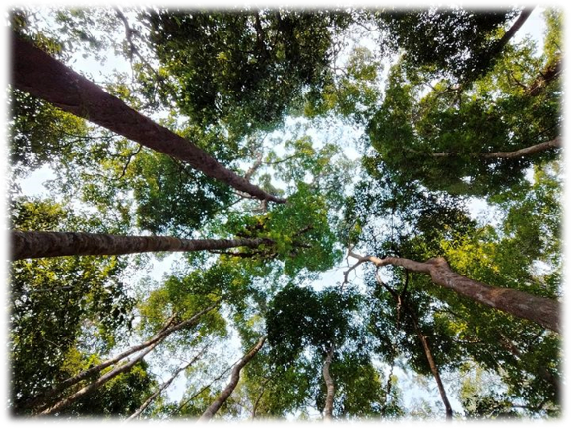

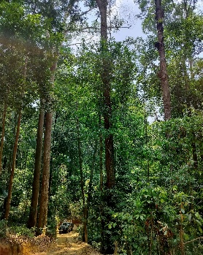 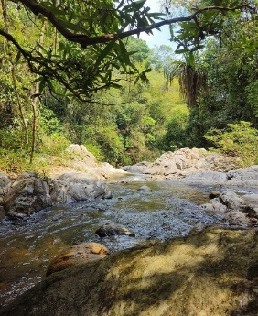

**พืชพรรณและสัตว์ป่า**

เนื่องจาก อุทยานแห่งชาติแก่งกรุงมีภูมิประเทศเป็นเทือกเขาสลับซับซ้อนมีปริมาณฝนตกชุก ทำให้ ปกคลุมไปด้วยป่าดิบชื้น พบพันธุ์ไม้มากมายทั้งประเภทไม้ยืนต้นขนาดใหญ่ ซึ่งมีค่าทางเศรษฐกิจ และน่าศึกษาค้นคว้าวิจัย รวมทั้งเป็นที่อยู่ของสัตว์ป่ามากมาย ไม้ยืนต้นขนาดกลาง ไม้พุ่ม ไม้พื้นล่างชนิดต่างๆ เถาวัลย์ ไม้จำพวกหวาย และปาล์มขึ้นปะปนกันอย่างหนาแน่น พันธุ์ไม้ที่มีค่าทางเศรษฐกิจที่พบมาก ได้แก่ ไม้หลุมพอ ไม้จำปา ไม้ตะเคียน และไม้ยางชนิดต่าง ๆ ไม้พื้นล่างพวกเฟิร์นมีขึ้นทั่วไป รวมทั้งเถาวัลย์ชนิดต่าง ๆ ทั้งขนาดใหญ่และขนาดเล็ก ทำให้สภาพป่าแน่นทึบมากสัตว์ป่าที่อาศัยอยู่ในอุทยานแห่งชาติแก่งกรุง ที่พบประกอบด้วย ช้างป่า เสือ หมี กระทิง วัวแดง สมเสร็จ กระจง ชะนี ลิง ค่าง กวาง หมูป่า ลิงเสน ค่างดำ และนกนานาชนิด เช่น นกปรอดต่าง ๆ นกชนหิน นกแซงแซวปากกา นกหว้า นกเขียวคราม ไก่ป่า และสัตว์อื่นๆ อีกากมาย

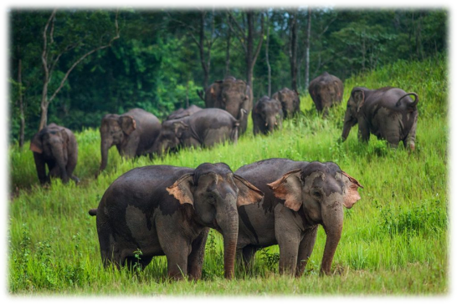

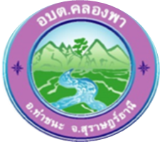

**แหล่งท่องเที่ยวน้ำตกคลองพา**

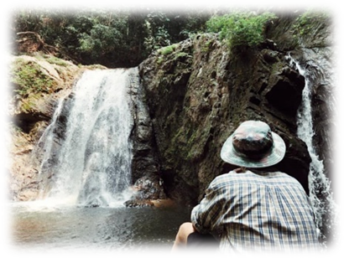

**องค์การบริหารส่วนตำบลคลองพา**

**ตำบล คลองพา อำเภอท่าชนะ จังหวัดสุราษฎร์ธานี**